Germinação de sementes de tomate (Lycopersicum esculentum) submetidas às temperaturas de 20°C e 40°C

Blenda Marques Bitencourt¹ (blendabitencourt@gmail.com), Ézio Valmir dos Santos Júnior¹, João Vitor Cantú¹, Marco Túlio Miranda Santos¹, Mauro Venâncio do Couto Júnior¹, Matheus Cândido Pereira Martins¹, Jair Rocha do Prado², Igor Forigo Beloti¹,

¹Instituto de Ciências Agrárias, Universidade Federal de Uberlândia, Monte Carmelo, Minas Gerais; ² Faculdade de Matemática, Universidade Federal de Uberlândia, Monte Carmelo, Minas Gerais;

RESUMO: Para que se tenham resultados positivos de determinados cultivares em campo, parte-se do princípio de testes feitos em laboratório; testes que tem por função principal, as análises de vigor, resposta fisiológica por incremento de algum agente para crescimento e desenvolvimento das sementes, poder de germinação, dormência e outros. O objetivo principal deste trabalho foi comparar o comportamento das sementes de tomate quando colocadas em câmaras de germinação a 20° e 40°C. As variáveis analisadas foram comprimento da radícula, comprimento do hipocótilo, massa verde e proporção de sementes germinadas. Usou-se para fazer as comparações ferramentas estatísticas básicas, como por exemplo, estatística descritiva e testes de hipóteses. Por meio das análises, observou-se que as duas variáveis que levaram a diferença significativa entre as duas temperaturas foram o comprimento do hipocótilo e a proporção de sementes germinadas, sendo que a 20° as medidas foram superiores.

Palavras-chave: Ensino, Estatística, Germinação de Sementes.

INTRODUÇÃO

O tomateiro (Lycopersicum esculentum) é dentre as hortaliças difundidas no mundo, que ocupa lugar na mesa de milhares de consumidores, o que leva a mudança na busca e incorporação por novas tecnologias e cultivares cada vez mais produtivas, tendo em vista o aumento na demanda tanto para consumo in natura quanto para a indústria (FERREIRA, 2004). O tomate tem sua origem na América do Sul e seu cultivo teve início provavelmente nas regiões montanhosas do Equador e do norte do Peru. A data da domesticação é desconhecida, mas sabe-se que, quando os conquistadores europeus chegaram às Américas, ele era cultivado, ainda em suas versões menores e de coloração verde e amarela. Os espanhóis levaram o fruto para a Europa onde o melhoramento genético continuou e ele ganhou a coloração vermelha e o tamanho que conhecemos hoje (CONSELHO DE INFORMAÇÕES SOBRE BIOTECNOLOGIA, 2017).
O presente trabalho teve como objetivo comparar a germinação de sementes de tomate expostas às temperaturas de 20° e 40°. As variáveis analisadas foram comprimento da radícula, comprimento do hipocótilo, massa verde e proporção de sementes germinadas.

MATERIAL E MÉTODOS

O experimento deste trabalho foi realizado no Laboratório de Análise de Sementes e Recursos Genéticos (LAGEN), da Universidade Federal de Uberlândia – Campus Monte Carmelo - MG, no período de 11\05\2018 a 18\05\2018. Realizou-se o semeio de sementes de tomate em temperaturas de 20° e 40˚. Para cada temperatura utilizaram-se 200 sementes, sendo estas alocadas em quatro gerbox com 50 sementes em cada um destes. Os gerbox foram tampados e colocados na câmara de germinação a fim de que as sementes irrigadas regularmente germinassem de forma uniforme. Ao final de uma semana, realizaram-se medições das variáveis: comprimento da radícula e do hipocótilo das plântulas, além disso, avaliou-se a massa verde e a contagem de sementes germinadas em cada gerbox. A partir das medidas coletadas, foi criado o banco de dados, com o intuito de comparar o comportamento das sementes expostas às temperaturas de 20° e 40°.
Para este estudo realizaram-se análises estatísticas descritivas e testes de hipóteses, considerando cada variável separadamente. Usou-se o software R Core Team (2018) para a realização das análises estatísticas.

RESULTADOS E DISCUSSÃO

Tem-se na Figura 1 os gráficos de boxplot para as variáveis: comprimento da radícula, comprimento do hipocótilo e massa verde, considerando a exposição das sementes de tomate as temperaturas de 20° e 40°.

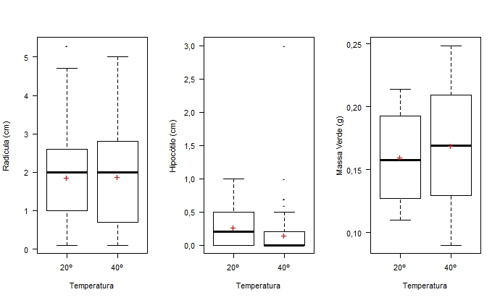
Figura 1: Boxplot para as variáveis: comprimentos da radícula e do hipocótilo e massa verde, considerando a exposição das sementes de tomate as temperaturas de 20° e 40°.

Por meio de uma inspeção visual observa-se pela Figura 1, que as dispersões dos dados tanto de radícula, hipocótilo e massa verde, são próximas para as duas temperaturas. Verifica-se também a presença de alguns valores discrepantes para os comprimentos de hipocótilo e radícula. Para a variável massa verde não há nenhum valor discrepante para as duas temperaturas analisadas.
Considerando os valores de média, observa-se pela Figura 1, que para todas as variáveis sugere-se não haver diferença entre as temperaturas de 20° e 40°.
Por meio do teste F inferiu-se que, ao nível de significância de 5%, não há diferença significativa entre as variâncias das variáveis, comprimento de radícula e hipocótilo e massa verde, considerando as temperaturas de 20° e 40° de exposição das sementes de tomate para germinação, o que confirma as observações dos gráficos de boxplot.
Para comparação das médias, o teste t indicou que a única variável que levou a diferença significativa entre as duas temperaturas foi o comprimento do hipocótilo, isto a 5% de significância. Estes resultados indicam que ao aumentar a temperatura em que as sementes estavam sujeitas não acarretou prejuízo para o crescimento das radículas e peso da massa verde, porém as sementes submetidas à temperatura de 20° obtiveram em média a medida de hipocótilo superior àquelas submetidas a 40°.
Fez-se também a comparação das proporções de sementes germinadas nas duas temperaturas, o experimento apontou que 76% das sementes germinaram quando colocadas à temperatura de 20°, enquanto que aquelas colocadas a 40° obteve-se 62,5% de sementes germinadas. O teste Z assinalou, ao nível de significância de 5%, que há diferença significativa entre as proporções. Assim, ao aumentar a temperatura do ambiente o poder de germinação das sementes de tomate ficou prejudicado.
CONCLUSÕES

Os resultados obtidos por este estudo foram satisfatórios, ressaltando a importância do uso de ferramentas da Estatística em experimentos agronômicos. Por meio das análises, pode-se concluir que as sementes a 20˚C obtiveram melhores resultados para o comprimento do hipocótilo e para a proporção de sementes germinadas.

REFERÊNCIAS

CONSELHO DE INFORMAÇÕES SOBRE BIOTECNOLOGIA (CIB). Conheça a história do tomate: das Américas para o mundo. Disponível em <https://cib.org.br/conheca-a-historia-do-tomate-das-americas-para-o-mundo>. Acesso em: 24 de Agosto de 2018.
FERREIRA, S. M. R. Características de qualidade do tomate de mesa (lycopersicon esculentum mill) cultivado nos sistemas convencional e orgânico comercializado na região metropolitana de Curitiba. 2004. 249 p. Tese (Doutorado em Tecnologia de Alimentos) - Universidade Federal do Paraná, Curitiba, 2004.
R Core Team (2018). R: A language and environment for statistical computing. R Foundation for Statistical Computing, Vienna, Austria. URL https://www.R-project.org/.

